PrÉsidence
de la Paris, le 24 septembre 2014
République

NOTE

à Monsieur le Président de la République
----
s/c de Monsieur le Secrétaire General

Objet : A quoi l’opinion est-elle prête concernant les allocations familiales ?
- Après le temps de travail, les allocations sociales sont le deuxième sujet sur lequel les Français se disent aujourd’hui « prêts à faire des efforts » (question SIG sur les réformes).
Vu en plan large, c’est aussi la conséquence d’une solidarité qui se brise. Les séries longues montrent un phénomène de rupture : après être restée relativement stable pendant près de 30 ans, l’opinion s’est entièrement retournée en quelques années concernant l’aide aux familles : la proportion de Français qui pensent que ces aides sont suffisantes est passée de 31% en 2008 à 63% aujourd’hui (+32 points).

Les aides aux familles beaucoup moins populaires (en%)
« Les familles qui ont des enfants touchent des prestations (les prestations familiales) destinées à les aider. Pensez-vous que cette aide est globalement… ? »
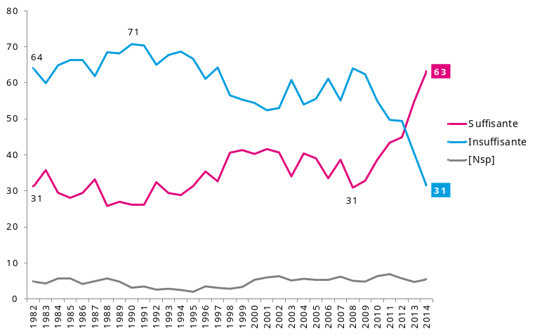
Source : CRÉDOC, enquêtes « Conditions de vie et aspirations»
Ce renversement est le résultat de plusieurs facteurs : remise en cause généralisée des systèmes de redistribution (vus comme injustes et inefficaces) ; exaspération fiscale ; conviction que les aides sociales ne peuvent plus être aussi généreuses que par le passé dans un contexte de crise.
- Dans le détail, les demandes de réforme se concentrent surtout sur des mesures de plafonnement ou de mise sous condition de ressources. Plusieurs propositions avaient été testées au premier semestre 2013 (Ifop pour le JDD ; Harris Interactive pour LCP ; CSA pour BFM-TV). Il en ressortait en particulier :
- 74% des Français se disent favorables à « un plafonnement des allocations familiales qui consisterait à les moduler selon les revenus de chaque famille », dont 70% de ceux qui ont des enfants au foyer. Les classes moyennes approuvent cette idée (75% d’approbation des professions intermédiaires ; 71% des employés) ; la gauche y est favorable à 83%, la droite à 66%.
- La proposition de « restreindre leur distribution sous conditions de ressources, alors qu'elles sont actuellement versées à tous les foyers sans distinction de revenu » recueille 73% d’avis positif. Les classes moyennes y sont nettement favorables : 75% de ceux qui ont un revenu net jusqu’à 3500€ l’approuvent. Les sondés dans la tranche de revenu comprise entre 3500 et 5000 € nets mensuels soutiennent encore la mesure (à 59%). Seuls ceux qui gagnent plus de 5000 € par mois commencent à décrocher (48% favorables).
L’Ifop, avec une question un peu plus compliquée, obtient des résultats proches (« Introduire une condition de ressources pour les allocations familiales, c’est-à-dire qu’au-delà d’un certain niveau de revenu dans un foyer les allocations familiales ne seraient plus versées ou que leur montant serait réduit ») : 66% d’approbation, dont 69% des professions intermédiaires.
Ces mesures sont particulièrement appréciées par les sympathisants de gauche : près de 80%, contre 60% pour les des sympathisants de droite.
- « Geler leur revalorisation pour les plus hauts revenus » recueille 79% de soutiens (81% pour les foyers avec enfants). L’effritement du soutien à mesure que les revenus augmentent reste faible : 69% de ceux qui gagnent entre 3500 et 5000 € mensuels y sont favorables ; 64% de ceux dont le revenu est supérieur à 5000 € net.
- En revanche, les Français ne sont pas prêts à payer plus. « Fiscaliser les allocations en les intégrant dans les revenus du foyer soumis aux impôts » ne recueille que 44% d’approbation contre 55% d’opposition.
Le lien entre approbation et revenus du foyer est ici inverse que pour la mise sous condition de ressource : les plus défavorisés se disent massivement opposés (27% de ceux qui gagnent moins de 1200 € par mois - pourtant non assujettis à l’IR… - soutiennent cette proposition) ; en revanche les plus aisés l’acceptent davantage (48% de ceux qui gagnent plus de 5000 €, soit pour cette tranche le même taux d’approbation que la mise sous conditions de ressources).
- Mais si le soutien aux aides financières s’estompe, la volonté de fournir des services pour aider les familles persiste : ainsi 78% des Français pensent qu’il faut « privilégier les aides en nature plutôt que les aides monétaires ». Là aussi l’évolution, quoi que plus régulière, est nette : en 1999, 49% des Français préféraient les aides en espèce, 53% les aides en nature.
Aujourd’hui, les services (places en crèche etc.) ou la préservation des droits (congés maternité) sont sans doute plus importants pour l’opinion que l’octroi de prestations monétaires.

Adrien ABECASSIS

